

**Hello Android**

**프로그램 작성**



**#R E P O R T 01 _ 02**

**과목명** 오픈소스 전문프로젝트

**담당교수** 박수창 교수님

**학과명** 컴퓨터공학과

**조** 11조

**조원** 2014040003 윤민호

2014040017 현승호

2014040019 하태연

2018076051 김주은

2018076052 옥보라

**차 례**

**들어가며**

**01 안드로이드 애플리케이션 개발 단계**

**02 [Hello Android] 프로그램**

프로그램 생성

xml 디자인 메뉴 작성 및 수정

텍스트 메뉴 작성 및 수정

JAVA 코드 작성 및 수정

프로젝트 실행 및 확인

1. 안드로이드 애플리케이션 개발 단계

1. 안드로이드 프로젝트 생성
2. 화면 디자인 및 편집 (*.xml)
3. JAVA 코드 작성 및 수정 (*.java)
4. 프로젝트 실행 및 결과 확인 (AVD)

No

정상작동

Yes

1. 안드로이드 애플리케이션 개발 완료

2. [Hello Android] 프로그램

1. 프로젝트 생성 (2014040017 현승호)

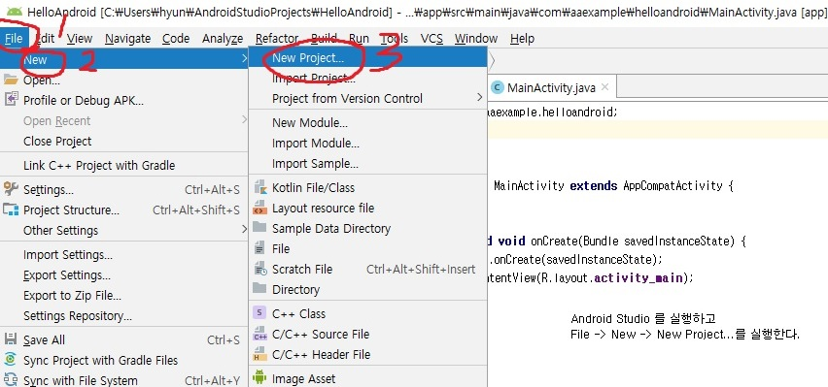

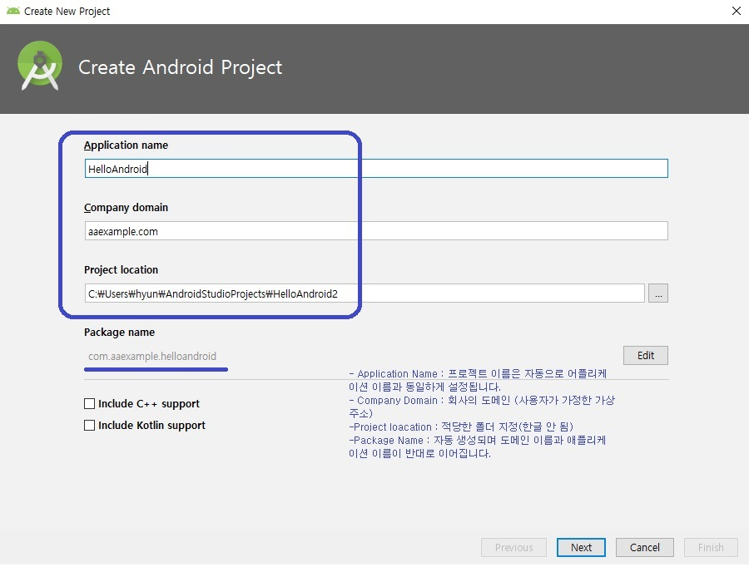

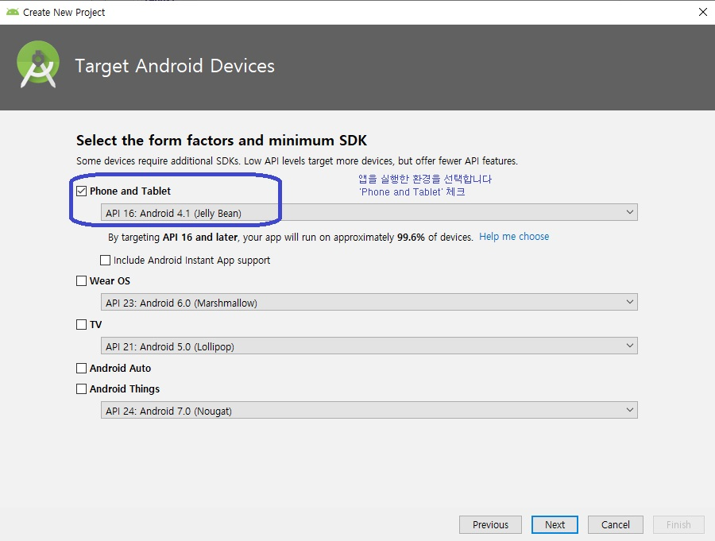

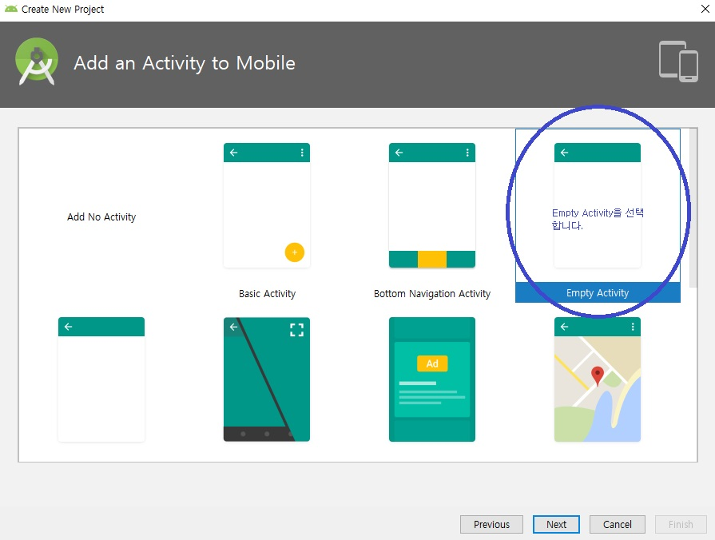

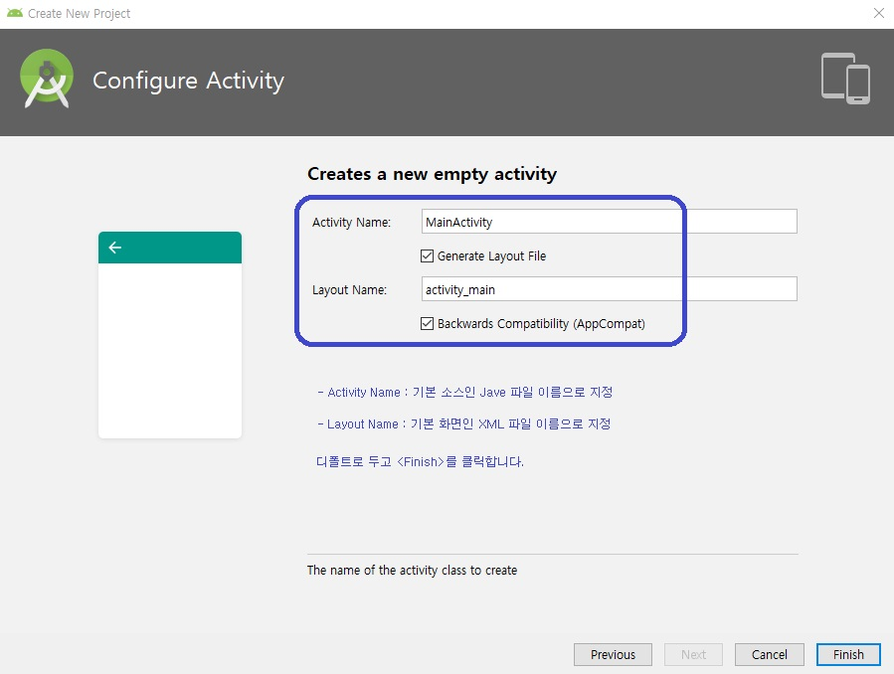

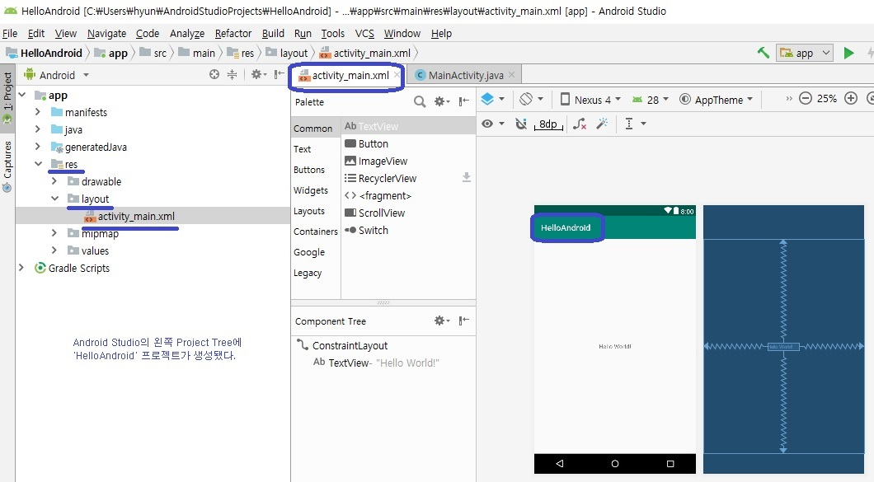

1. xml 디자인 메뉴 작성 및 수정 (2018076051 김주은)

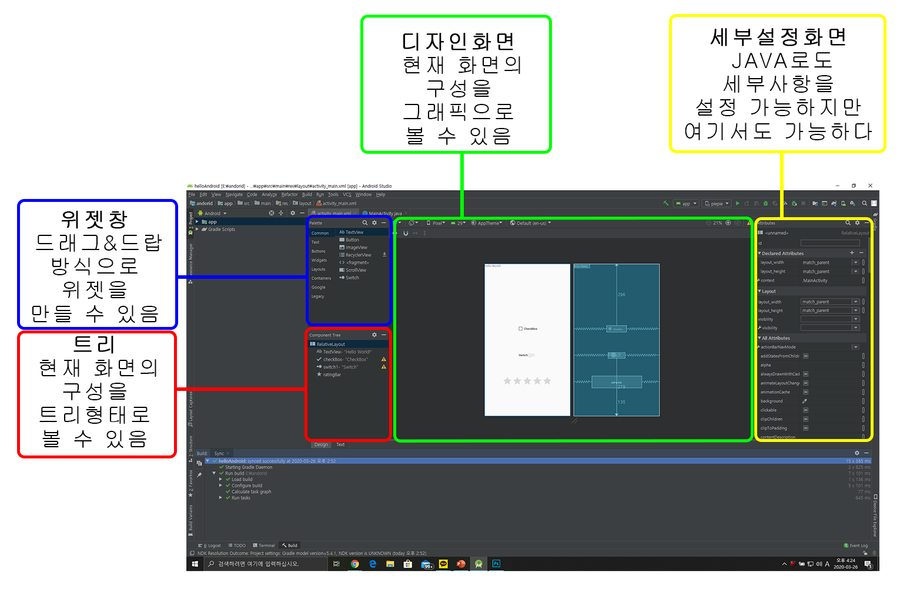

1. xml 텍스트 메뉴 작성 및 수정 (2014040019 하태연)

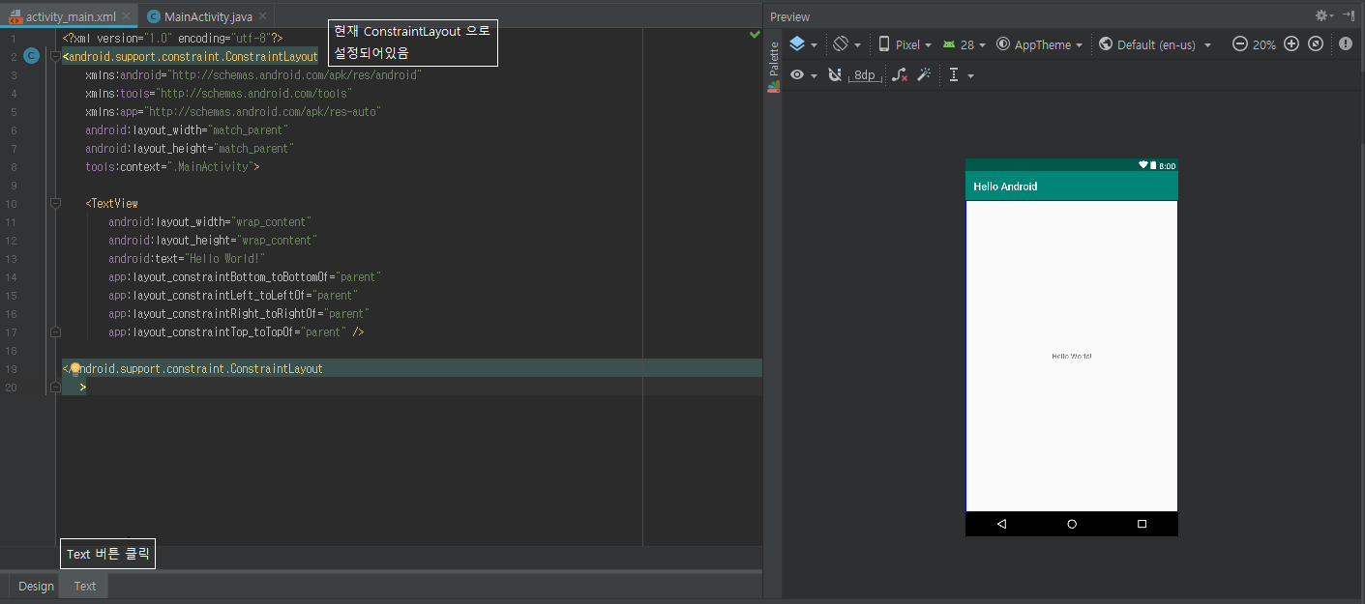

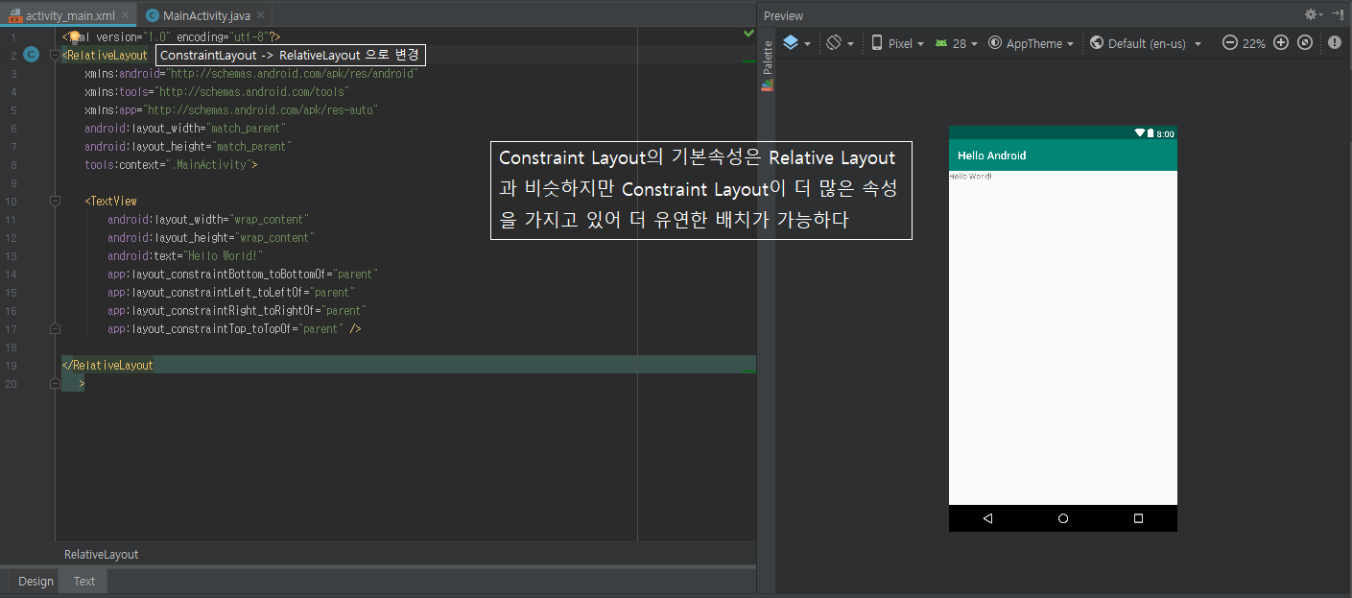

1. JAVA 코드 작성 및 수정 (2018076052 옥보라)

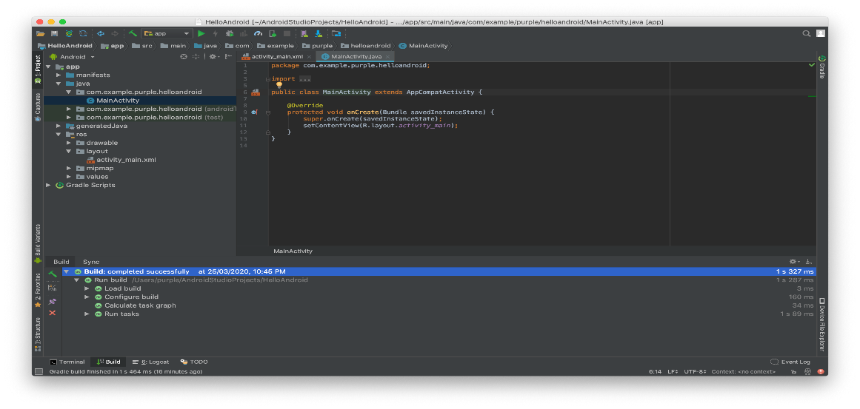

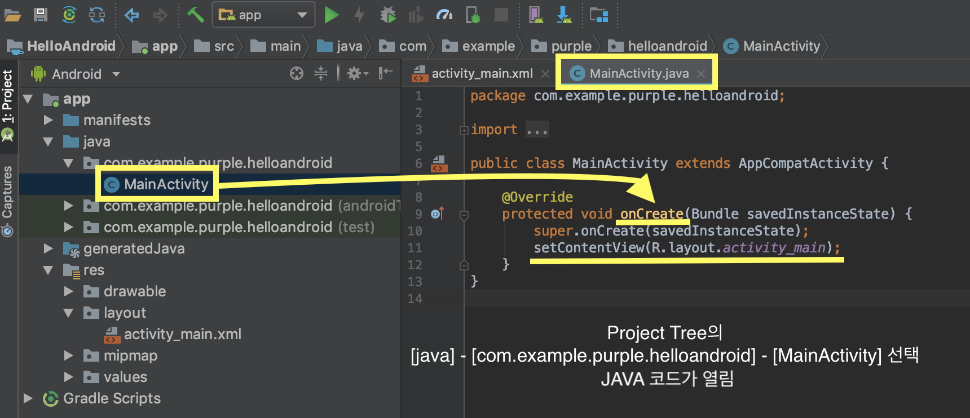

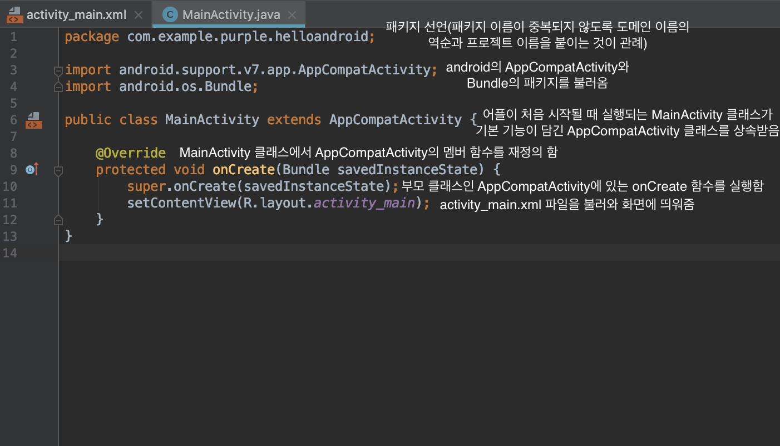

1. 프로젝트 실행 및 확인 (2014040003 윤민호)

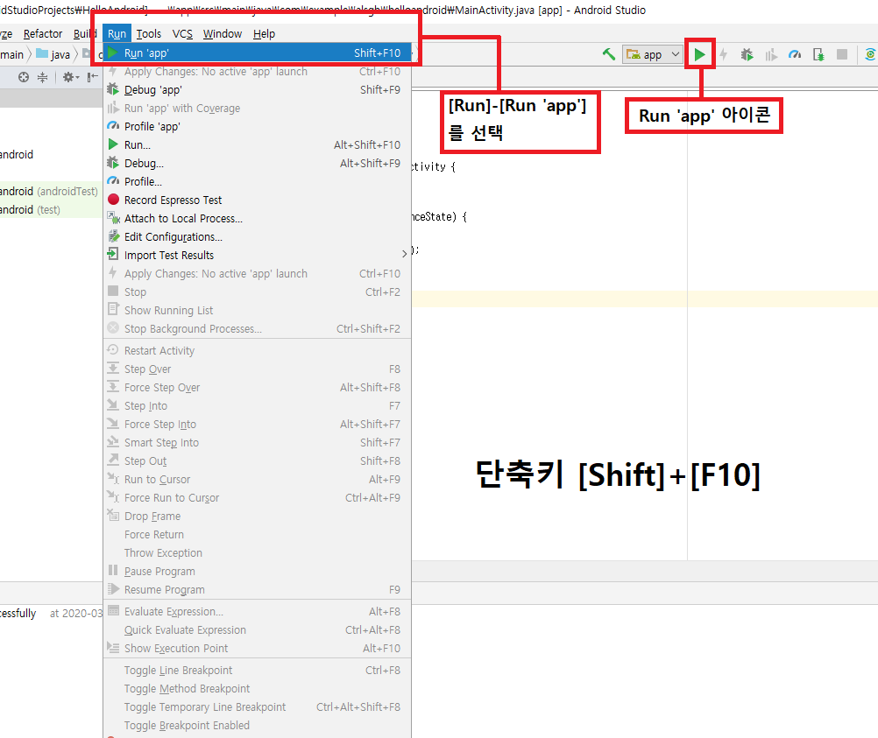

이 화면은 어플리케이션을 실행하는 단계로 상단에 있는 메뉴에서 [Run]-[Run 'app']혹은 [Run 'app']아이콘을 선택하거나 단축키 [Shift]+[F10]을 통해서 애플리케이션을 실행한다.

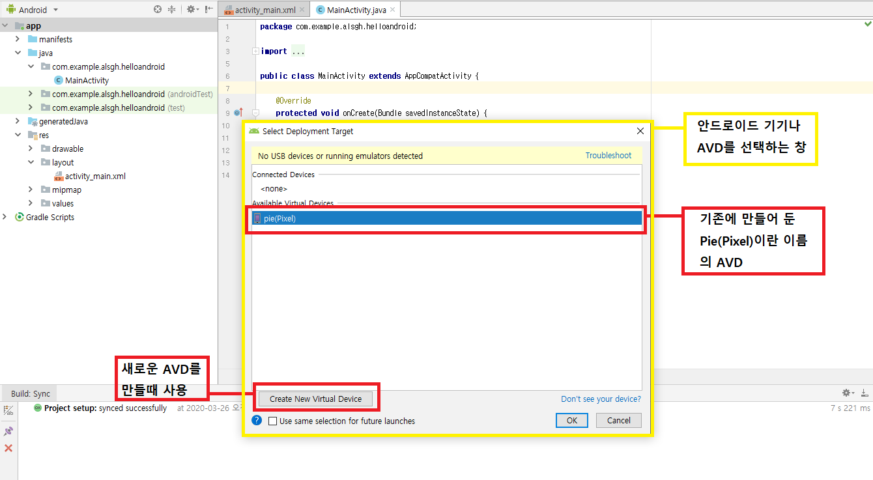

이 화면은 애플리케이션을 실행할 디바이스를 설정하는 화면으로 기존에 만들어둔 안드로이드 기기나 AVD를 사용할 수도 있고 창 하단에 있는 [Create New Virtual Device]를 통해 새로운 디바이스를 생성해 선택할 수도 있다.

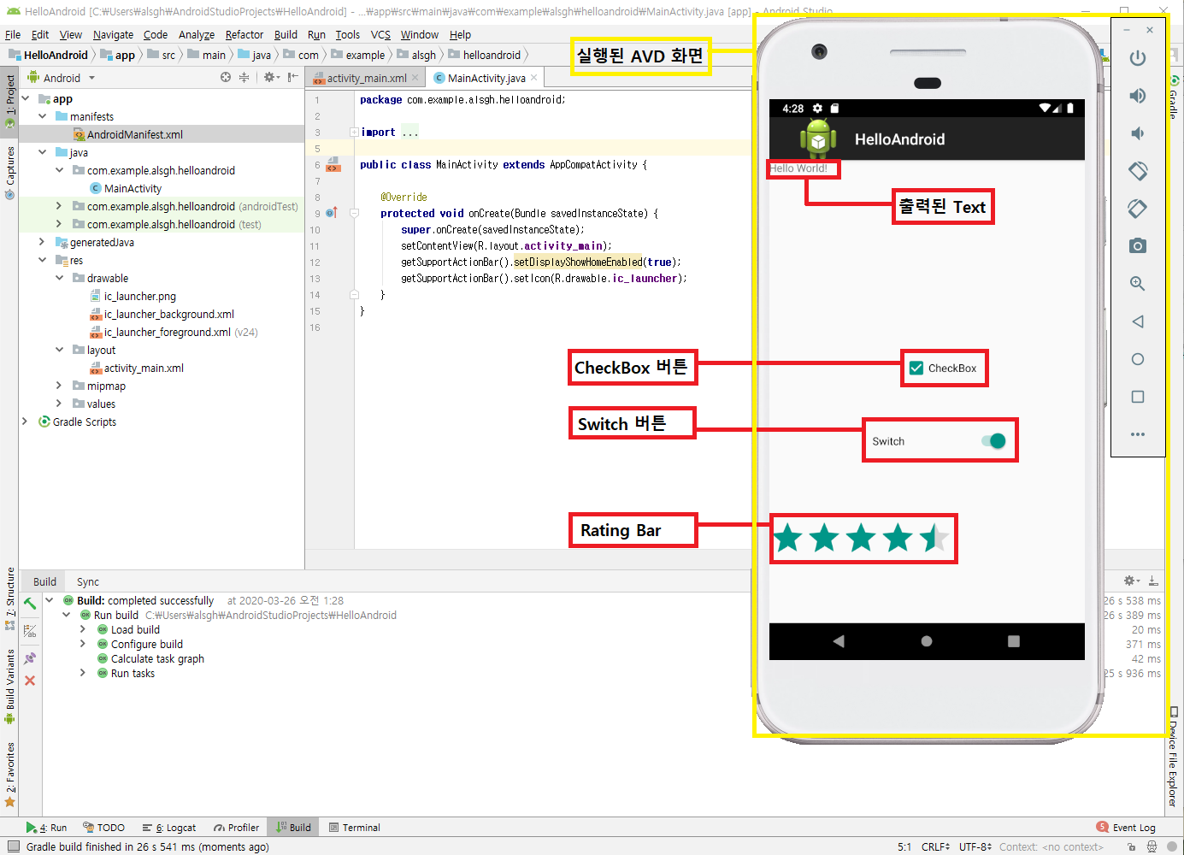

이 화면은 AVD가 부팅된 후 앞에서 선택한 디바이스에 애플리케이션이 실행된 결과화면이다. 화면에는 위에서 설정한 Text, CheckBox, Switch, rating bar가 출력되어 체크하거나 스위치를 닫거나 열거나 별점을 줄 수 있다.

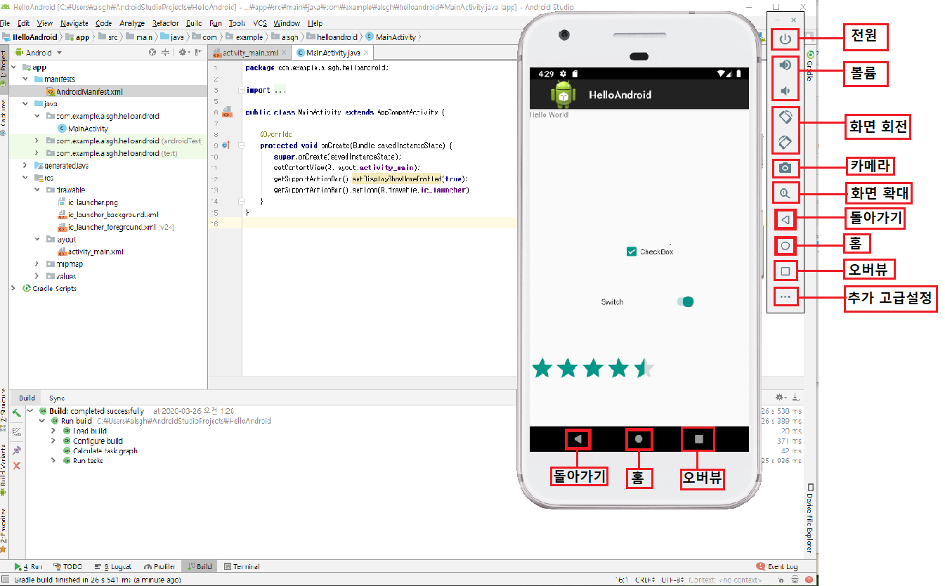

AVD의 초기화면(메인화면)으로 돌아가기 위해서는 빨간 네모로 쳐진 ◀(돌아가기) 버튼을 누르거나 ●(홈)버튼을 눌러 홈으로 돌아갈 수 있다. 그 외에도 전원,볼륨, 화면회전,카메라,화면확대,오버뷰,추가고급설정 등 여러기능이 있다.

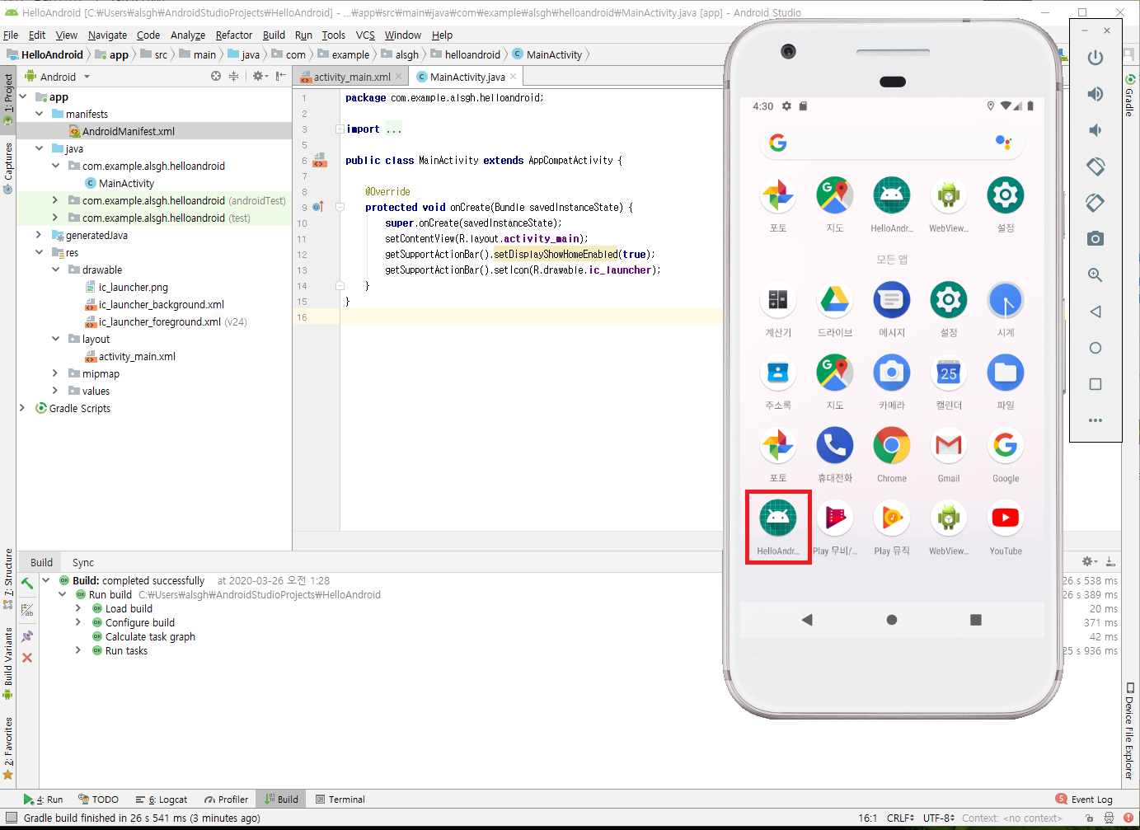

실행한 어플리케이션은 AVD안에 남아서 AVD를 껏다 켜도 남아있어 언제든 실행할수 있다.